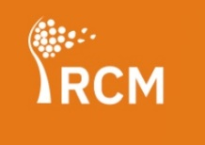
Rodzinne Centrum Medyczne Skawina
Ul. Nad Wodą 4
32-050 Skawina
Tel. 737 194 194

………………………….

Miejscowość, data

Zgoda przedstawiciela ustawowego (rodzica/opiekuna prawnego) na:
wizyty pacjenta w obecności wskazanego opiekuna (0-18 lat)* samodzielne wizyty pacjenta (16-18 lat)*


……………………………………………………………

(imię i nazwisko przedstawiciela ustawowego)

……………………………………………………………

(adres zamieszkania)
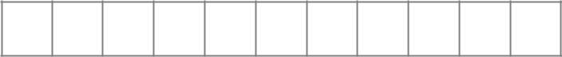

(nr PESEL)

…………………………..……………………………………………………………………..

(Stosunek do niepełnoletniego/ubezwłasnowolnionego (np. ojciec, matka, opiekun prawny))
Oświadczam, że wyrażam zgodę na badanie lub udzielenie innego świadczenia zdrowotnego bez mojej obecności dla:

…………………………………………………………

(imię i nazwisko pacjenta)

- ………………………………………………………..

(nazwa poradni)

w obecności opiekuna faktycznego (nie wypełniać w przypadku zgody na samodzielne wizyty pacjenta):

……………………………………………………………

(imię i nazwisko opiekuna faktycznego)

……………………………………………………………

(adres zamieszkania)

(nr PESEL / data urodzenia)

…………………………………………….

……………………………………………

(podpis osoby przyjmującej oświadczenie)

(podpis osoby składającej oświadczenie)

* właściwe zaznaczyć

